Οδηγίες εγγραφής στους Νηπιοβιβλιοσκώληκες **για εκπαιδευτικούς**

Η εγγραφή για τη συμμετοχή σας στο πρόγραμμα αποτελείται από δύο βήματα:

1.Πραγματοποιείτε την εγγραφή της τάξη σας συμπληρώνοντας την παρακάτω ηλεκτρονική φόρμα:

[**https://docs.google.com/forms/d/1XKtmAT-7VKb2dWik6tY6R3_Aw37u9jJMIE6c4531U1c/edit?pli=1**](https://docs.google.com/forms/d/1XKtmAT-7VKb2dWik6tY6R3_Aw37u9jJMIE6c4531U1c/edit?pli=1)

2. Παράλληλα, για να μπορείτε να παρακολουθείτε τις αναγνώσεις των μαθητών σας κάνετε εγγραφή στην ηλεκτρονική βάση βιβλίων https://osdelnet.gr/bookworms.

Οι εγγραφές διαρκούν μέχρι τις 31 Οκτωβρίου 2024.

*Κρατήστε τον κωδικό σας γιατί η εγγραφή σας θα ισχύει και για τα επόμενα έτη.

Παρουσίαση της εγγραφής στον [https://osdelnet.gr/bookworms](https://osdelnet.gr/) με εικόνες:

1. Μπαίνετε στον σύνδεσμο: [https://osdelnet.gr/bookworms](https://osdelnet.gr/)

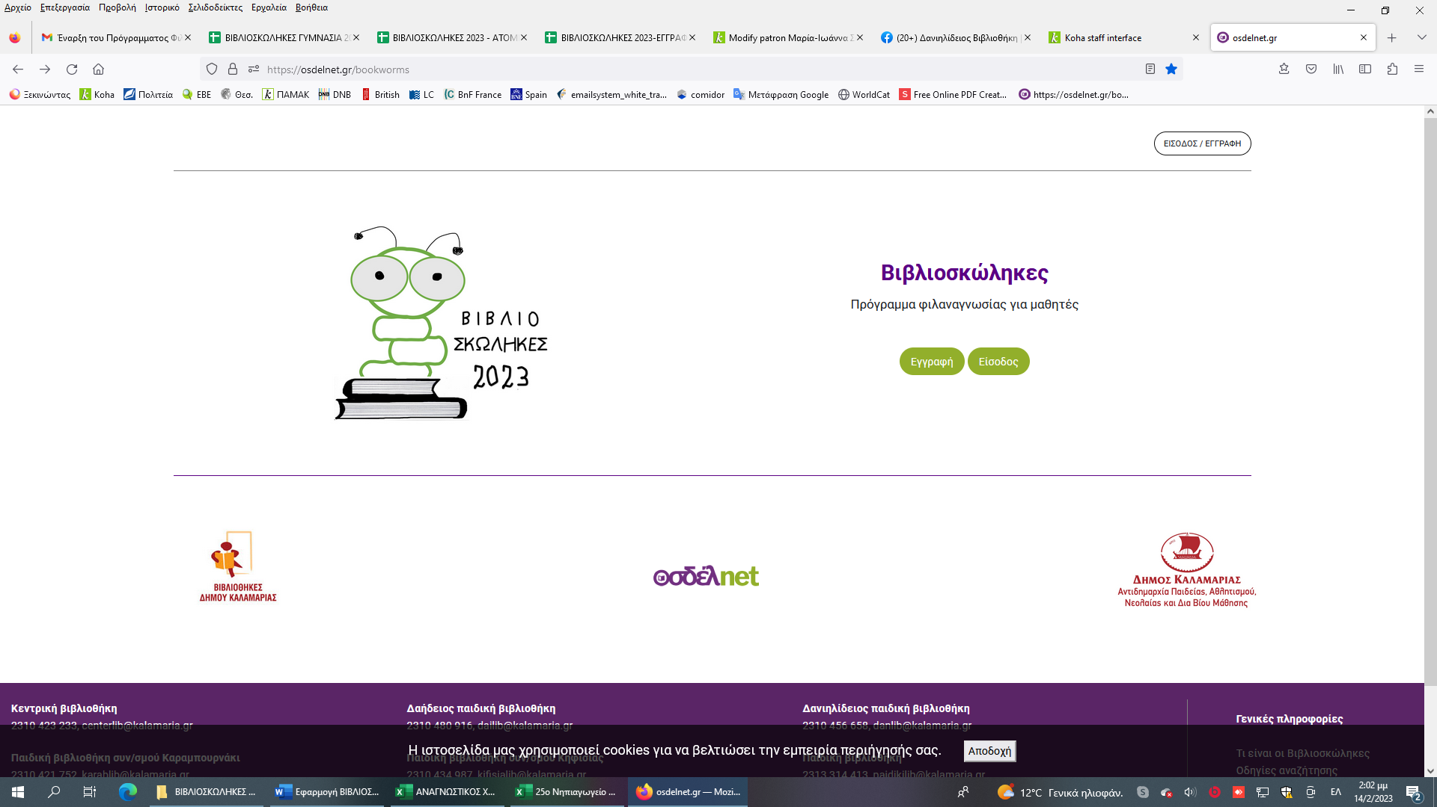

Α) Επιλέγετε **Είσοδος** αν έχετε κάνει ήδη εγγραφή σε προηγούμενο έτος.

Γράφετε το email και τον κωδικό που είχατε δηλώσει.

Σε περίπτωση που το ξεχάσατε, επιλέγετε το **Ξεχάσατε τον κωδικό σας;** για να δημιουργήσετε καινούργιο.

Β) Επιλέγετε **Εγγραφή** αν συμμετέχετε για πρώτη φορά στο πρόγραμμα.

Εικόνα που περιέχει κείμενο, στιγμιότυπο οθόνης, λογισμικό, εικονίδιο υπολογιστή

Περιγραφή που δημιουργήθηκε αυτόματα

Κάνετε την εγγραφή σας βάζοντας τα στοιχεία που απαιτούνται.

Στο πεδίο **Εκπαιδευτικός** επαναλαμβάνετε το ονοματεπώνυμό σας.

Στο πεδίο **Ονοματεπώνυμο Κηδεμόνα** προσθέστε το πατρώνυμό σας

Πατήστε εγγραφή. Το σύστημα θα σας εκλάβει ως μαθητή και θα σας παρουσιάσει τη λίστα με τα βιβλία.

Περιμένετε μερικές μέρες μέχρι να γίνει η διασταύρωση των στοιχείων σας.

Όταν έχει ολοκληρωθεί θα έχετε μετατραπεί σε εκπαιδευτικό και θα βλέπετε τα παιδιά της τάξης σας. Πατώντας πάνω στα ονόματα τους θα βλέπετε τις αναγνώσεις τους και τα σχόλια για τα βιβλία.

Υπενθυμίζουμε ότι στόχο του προγράμματος αποτελεί η απόλαυση της ανάγνωσης και όχι η πίεση των παιδιών στην ανάγνωση ώστε να συμπληρωθούν «υψηλά σκορ». Η χρήση της εφαρμογής ως αναγνωστικό εργαλείο αποσκοπεί στη ρεαλιστική απεικόνιση των αναγνωστικών δεδομένων, στη δημιουργία αφορμών για κουβέντα μέσα στην τάξη και στην συνειδητοποίηση των παιδιών ότι συμμετέχουν σε μια πολιτιστική δράση μεγάλης κλίμακας. Ακόμα τα παιδιά μέσα από την εφαρμογή θα δημιουργήσουν τα δικά τους ψηφιακά ημερολόγια ανάγνωσης.